السيرة الذاتية

البيـانـات الشخصيـــة |  | 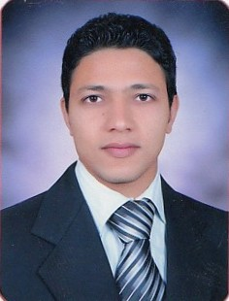
الاســــــــــــــــــــــــــــــــــــم | : | عصام محمودعبدالعزيزالقطب
تـــاريــــخ الميـــــــــــــــلاد | : | 25/4/1983
الجنسيــــــــــــــــــــــــــــــة | : | مصـري
الــديـــانـــــــــــــــــــــــــــة | : | مسلــم
الحــالـــــة الاجتمـاعيـــــة | : | متزوج
الخــدمــة العسكــريــــة | : | قام بأداء الخدمه العسكريه
العنـــــــــــــــــــــــــــــــوان | : | محافظة المنوفية – قويسنا – قويسنا البلد
التليفـــــــــــــــــــــــــــــون | : | 01090634347
البريــد الإلكتــــــرونـي | : | essamkotop@YAHOO.COM
بيــانــــات المــؤهـــل
المـــــــؤهـــــــــــــــــــــــــــل | : | بكالوريوس هندسة مدنية – جامعة بنها
التخصــــــــــــــــــــــــــــــص | : | هندسة مدني ( إنشاءات )
سنــــــة التخـــــــــــــــــرج | : | عام 2011م
التقديــــــــر العــــــــــام | : | مقبـــول
مشاريــــــع التخـــــــــــرج | : | مواد مستحدثه( تقدير امتياز )&مساحه(تقدير جيد جداً)
الــــدورات التدريبيــة
 | * | التدريب بمكتب الإيمان للاستشارات الهندسية .
 | * | التدريب بالاداره الهندسيه جامعه بنها .
 | * | التدريب بمكتب جرافكو للاستشارات الهندسيه .
المهــارات اللغــويـــــة
العــــــــــــــربيــــــــــــــــة | : | اللغة الأم
الإنجليـــزيــــــــــــــــــــــة | : | جيد جداً
مهــارات الكمبيــوتـر | * | مهارات عالية فى استخدام برامج ( SAP2000 & AUTOCAD)
 | * | إجادة التعامل مع برامج الحاسب الآلي  {Windows , Word , Excel ,PowerPoint, Internet}
الخبـــــرات الســــابقة
 | * | العمل بشركه هاى كونتراكت للتجاره والانشاءات.
 | * | العمل بشركه عبيدجروب للانشاءات.
 | * | العمل بشركه تاورللانشاءات.

